使用行動裝置或Gmail收取公務信箱設定說明
103.01.06資訊組
一、使用行動裝置收取公務信箱設定：
步驟一：登入教育局公務系統。
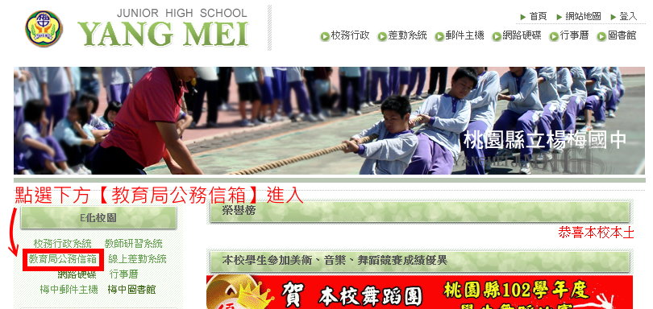
步驟二：輸入帳號密碼。(以教師研習系統帳號密碼登入即可)
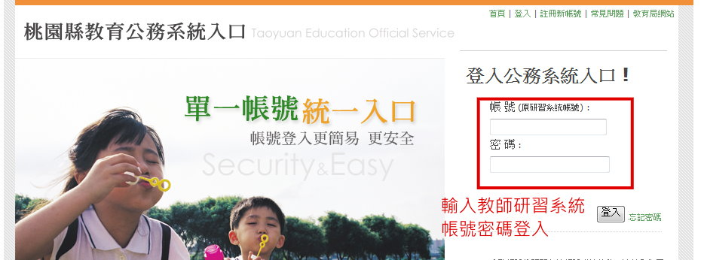
步驟三：點選【Gmail POP下載啟用】。
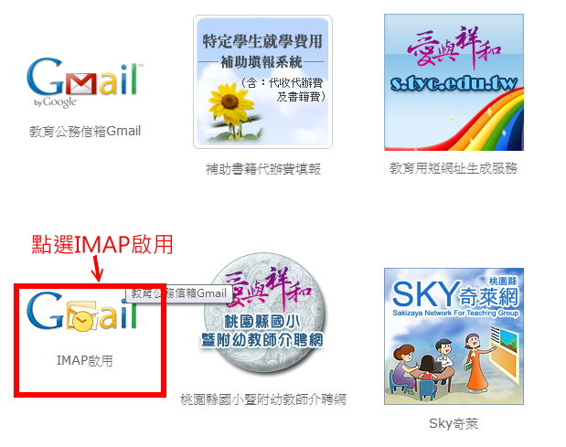
步驟四：
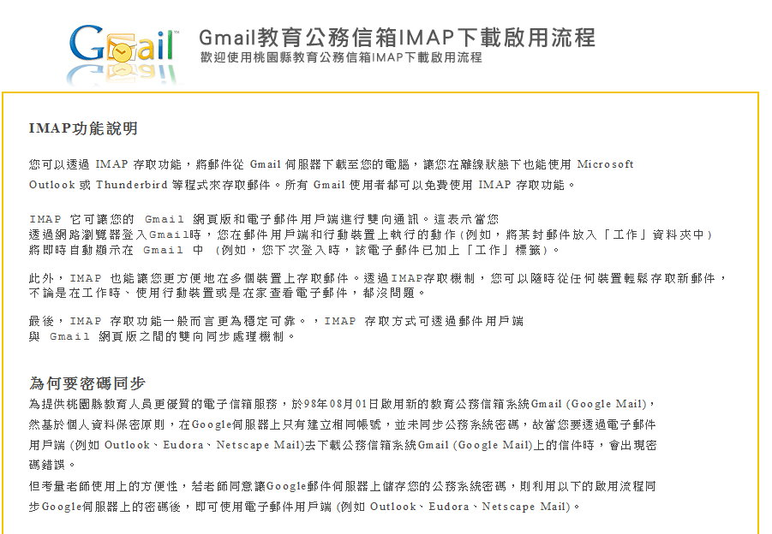
步驟五：點選【同步密碼】。重要提醒-公務系統密碼至少要八碼以上才能同步。
如需重新變更密碼請參考附件。
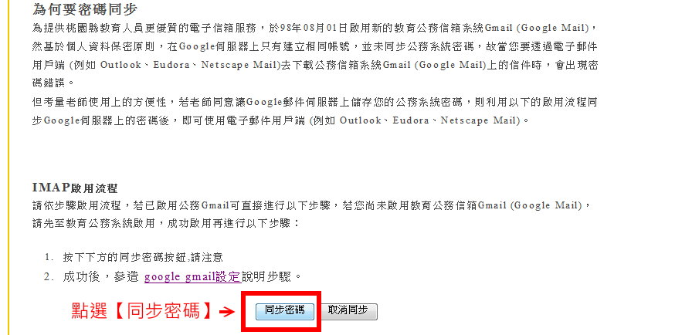
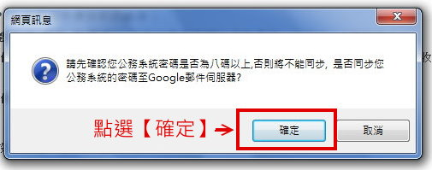
步驟六：密碼同步完成後，出現下方訊息即設定成功。
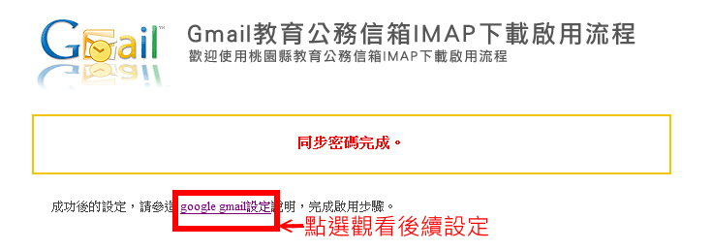
【Google gmail】設定可等後續設定手機收信時，再以google Chrome瀏覽器觀看。
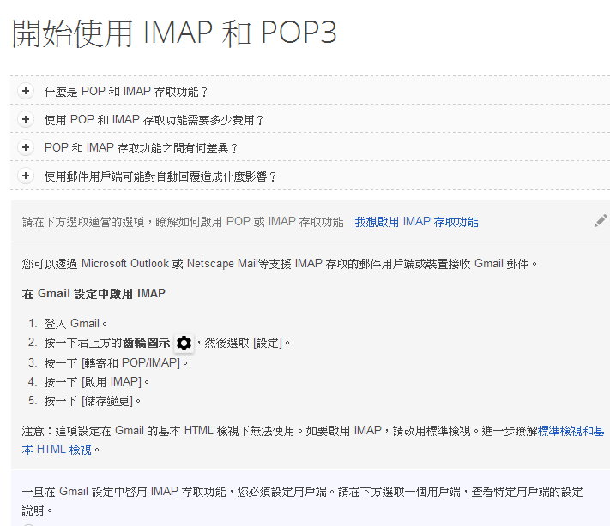
如需要使用gmail 收信只需要同步密碼完成即可。

步驟七：同步密碼成功後，請點選教育公務Gmail信箱
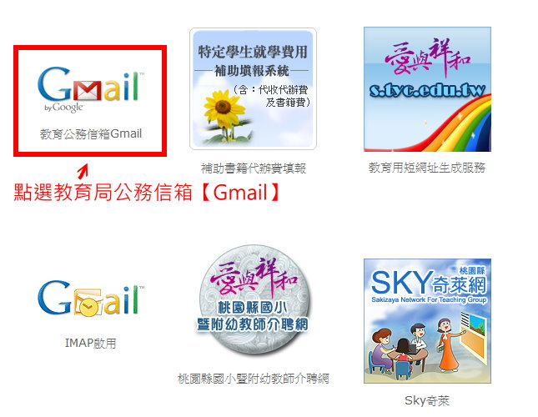
步驟八：並點選網頁上方的 「設定」。
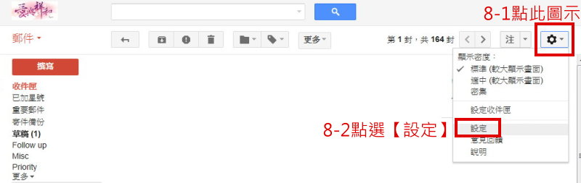

步驟九：點選中間 【轉寄和 POP/IMAP】。
9-1 POP下載設定：選取 [對所有郵件啟用 POP 功能] 。
選擇您要 Gmail 郵件在使用 POP 存取後所要採取的動作：
[在收件匣保留 桃園縣政府教育處 郵件 的副本]，下載至電腦的郵件仍會保留一份在Gmail伺服器上。
9-2 IMAP存取設定：選取【啟用IMAP】，其餘設定可依個人使用需求設定。
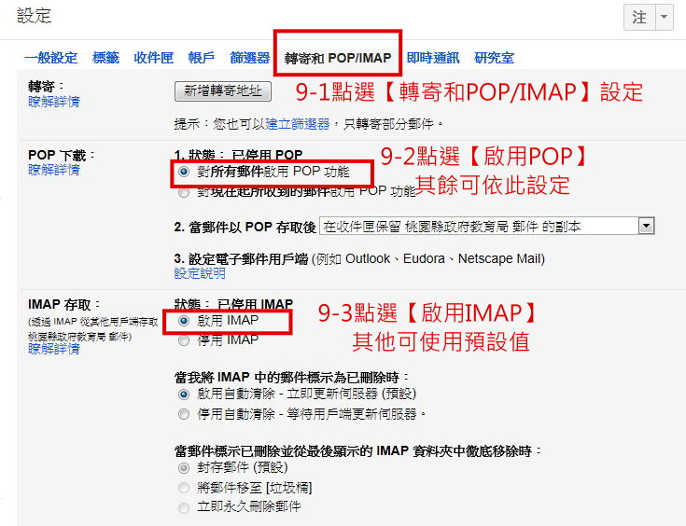

步驟十：設定完畢後，請務必點選下方【儲存】。
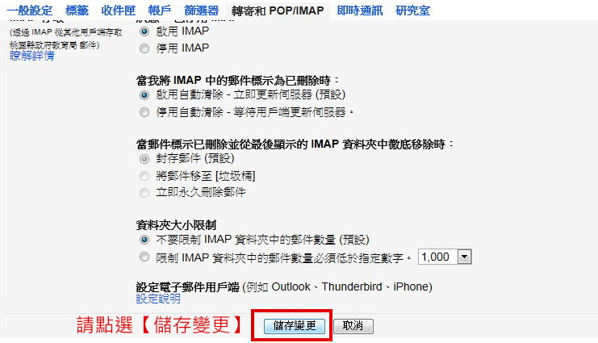
由於google密碼同步後會有時間上的延遲，請等待5-10分鐘後，再繼續進行手機收信設定或從Gmail入口登入公務信箱。

二、手機設定收取公務信箱：
(一)Android 裝置上設定「電子郵件」應用程式存取公務信箱。

在手機上點選【設定】/【 帳號與同步處理】/【新增帳戶】/【郵件】。
以公務信箱帳號a123@ms.tyc.edu.tw為例
上方通訊協定點選【IMAP】
輸入完整帳號：a123@ms.tyc.edu.tw和密碼

內收設定
IMAP 伺服器：imap.gmail.com
通訊埠：993
安全性類型：SSL (永遠啟用)

然後選取 [下一步]。
外寄設定
SMTP 伺服器：smtp.gmail.com
通訊埠：465
安全性類型：SSL (永遠啟用)
再點選下一步即設定完成。

(二)如要設定 Apple 裝置的「郵件」應用程式使用公務信箱，請依下列步驟操作：

以公務信箱帳號a123@ms.tyc.edu.tw為例
- 確認您已經在郵件主設定頁面中啟用 IMAP 存取功能
- 在裝置上開啟「設定」應用程式
- 輕按 [電子郵件、聯絡資訊、行事曆]
- 輕按 [新增帳號...]
- 輕按 [Google]
- 輸入您的帳戶資訊，請務必使用完整的 Gmail 地址
a123@ms.tyc.edu.tw和密碼輕按 [下一步]
- 輕按 [儲存]

附件：更改密碼設定方式

如果密碼少於八碼，將會無法進行Google帳號同步。請依此步驟修改。
步驟一：在公務系統中，點選左方修改密碼。

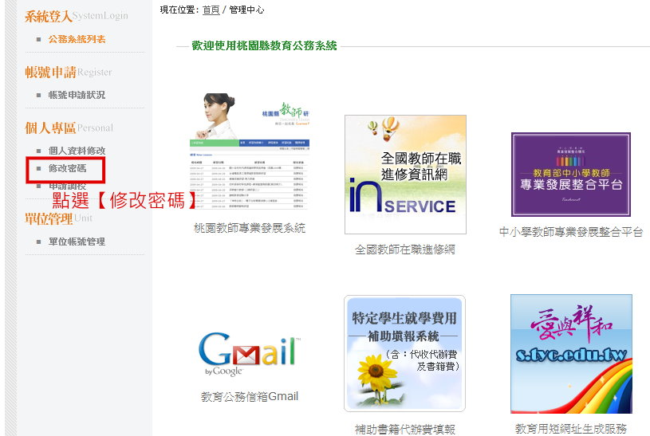

步驟二：將密碼修改為八碼以上即可。
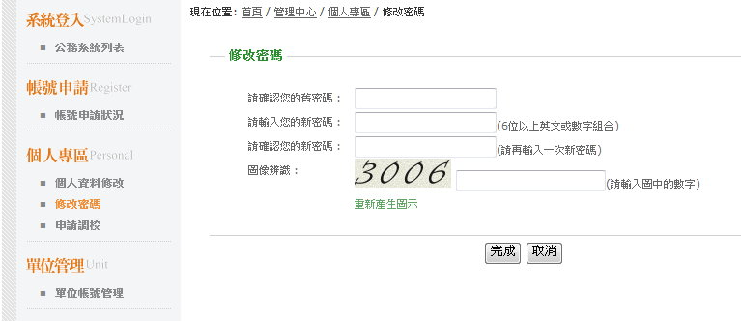

Gmail首頁登入公務信箱
請先確認完成帳號【密碼同步】之後，再依下方說明使用即可。
步驟一：請進入Gmail網站 ，網址http://www.gmail.com。
步驟二：以帳號為a123為例，帳號請輸入【a123@ms.tyc.edu.tw】，密碼自行輸入，即可登入公務信箱。
